МИНИСТЕРСТВО НАУКИ И ВЫСШЕГО ОБРАЗОВАНИЯ РОССИЙСКОЙ ФЕДЕРАЦИИ
ВЛАДИВОСТОКСКИЙ ГОСУДАРСТВЕННЫЙ УНИВЕРСИТЕТ
Институт международного бизнеса,
экономики и управления
КАФЕДРА ЭКОНОМИКИ И УПРАВЛЕНИЯ

ОТЧЕТ
по учебной ознакомительной практике
АО «Альфа-Банк», г. Владивосток

Студент
группы БЭУ-24-ЦТ1 | ______________ | А.О. Дедяхина
Руководитель  канд. экон. наук, доцент | ______________ | А.А. Вертинова
Руководитель от предприятия  руководитель универсального дополнительного  отдела | ______________ | А.С.Чиняева
Нормоконтролер  канд. экон. наук, доцент | ______________ | А.А.Вертинова

Владивосток 2026

МИНОБРНАУКИ РОССИИ
Федеральное государственное бюджетное образовательное учреждение
высшего образования
«ВЛАДИВОСТОКСКИЙ ГОСУДАРСТВЕННЫЙ УНИВЕРСИТЕТ»
(ФГБОУ ВО «ВВГУ»)
ИНСТИТУТ МЕЖДУНАРОДНОГО БИЗНЕСА, ЭКОНОМИКИ И УПРАВЛЕНИЯ
КАФЕДРА ЭКОНОМИКИ И УПРАВЛЕНИЯ

ИНДИВИДУАЛЬНОЕ ЗАДАНИЕ
на учебную ознакомительную практику
Студенту: Дедяхиной Алине Олеговне
Группы: БЭУ-24-ЦТ1
Срок сдачи: 13 -17.07.2026

Содержание отчета по учебной ознакомительной практике:
Введение
Определить цель и задачи практики, основные методы, необходимые для их достижения; объект и предмет исследования, а также его информационная база.
Раздел 1 Особенности деятельности предприятия(организации), анализ его основных экономических показателей
Собрать, структурировать и проанализировать информацию, раскрывающую особенности деятельности предприятия (организации):
- основные реквизиты (название, форма собственности, юридический адрес, местонахождение и т.п.); основные виды деятельности в соответствии с ОКВЭД;
- особенности организационно-правовой формы предприятия;
- анализ организационной структуры;
- анализ структуры и динамики доходов (доходы комиссионные, операционные доходы, процентные доходы) и расходов (расходы комиссионные, операционные расходы и процентные расходы).
Анализ финансово-хозяйственной деятельности предприятия (организации) (за 3 года):
- анализ активных операций;
- анализ пассивных операций;
- структура и динамика источников собственных средств;
- анализ динамики показателей прибыли;
- анализ основных источников;
- коэффициенты, характеризующие финансовое положение (коэффициент достаточности собственных средств, коэффициент роста нетто-активов, коэффициент достаточности капитала, коэффициент качества кредитного портфеля);
- анализ выполнения нормативов (Н1 - ...) (ОПК-2).
Раздел 2 Социально-экономический анализ отрасли (вида экономической деятельности) предприятия (организации)
Провести социально-экономический анализ отрасли (вида деятельности), к которой относится исследуемое предприятие (организация). (ОПК-2).
Заключение
Привести основные результаты прохождения практики и выводы из каждого параграфа работы. Возможно написание заключения с точки зрения выполненных задач практики.

Список использованных источников
Привести список использованных в процессе написания отчета по практике источников (не менее 20 источников не старше 5 лет).

Приложения
К отчету в обязательном порядке прикладывается бухгалтерская отчетность предприятия (бухгалтерский баланс и отчет о финансовых результатах).
Оформить текст отчета необходимо в соответствии с требованиями университета (СК-СТО-2014).

Руководитель практики
канд. экон. наук, доцент
кафедры экономики и управления
+79147247698
anna.shingareva@vvsu.ru ____________ А.А. Вертинова

Задание получил: ____________ А.О. Дедяхина

Задание согласовано:
Руководитель практики от профильной организации
Руководитель универсального дополнительного
отдела АО "Альфа-Банк", г. Владивосток ____________ А.С. Чиняева
МП

РАБОЧИЙ ГРАФИК (ПЛАН)
ПРОВЕДЕНИЯ УЧЕБНОЙ ОЗНАКОМИТЕЛЬНОЙ ПРАКТИКИ

Студент ________________________Дедяхина Алина Олеговна_________________ ____ ___
^{Фамилия Имя Отчество}
Кафедра экономики и управления гр. _БЭУ-24-ЦТ1___________ ________________________

Руководители практики ____________ Вертинова Анна Александровна__________________
^{Фамилия Имя Отчество}
Инструктаж по ознакомлению с требованиями охраны труда, техники безопасности, пожарной безопасности прошел
__________________________
(подпись уполномоченного лица, МП)

С правилами трудового распорядка ознакомлен__________________ А.О. Дедяхина
(подпись обучающегося)
Этапы практики | Виды работы | Срок выполнения | Отметка руководителя о выполнении
1. Подготовительный | Организационное собрание, консультирование преподавателя по вопросам прохождения практики | 08.06.2026
1. Подготовительный | Инструктаж по технике безопасности | 15.06.2026
2. Практический | Раздел 1. Особенности деятельности предприятия(организации), анализ его основных экономических показателей  Раздел 2. Социально-экономический анализ отрасли (вида экономической деятельности) предприятия (организации) | 15.06.2026-10.07.2026
3. Заключительный | Подготовка и защита отчета | 13-17.07.2026

Руководитель практики
канд. экон. наук,
доцент кафедры ЭУ _______________ А.А. Вертинова
Руководитель практики от организации
Руководитель универсального дополнительного
отдела АО "Альфа-Банк", г. Владивосток ________________ А.С. Чиняева

Отзыв-характеристика

На студентку 2 курса группы БЭУ-24-ЦТ1 направления «Цифровые технологии в экономике» кафедры экономики и управления ФГБОУ ВО «ВВГУ»

Дедяхина Алина Олеговна с 15 июня 2026 года по 18 июля 2026 года прошла учебную ознакомительную практику в отделении АО «Альфа-Банк», ул. Острякова 5Г, г. Владивосток.

В период практики были изучены тонкости работы организации, проанализированы основные экономические показатели, а также произведен анализ цифровых направлений развития организации.

Во время прохождения практики Дедяхина Алина Олеговна ответственно отнеслась к выполняемой работе. Всю указанную работу, которую ей поручали, выполняла с интересом. Все задания по практике были выполнены в полном объёме.

В целом работа Дедяхиной Алины Олеговны заслуживает оценки «_________».

Руководитель практики от предприятия,
Руководитель универсального дополнительного
отдела АО "Альфа-Банк", г. Владивосток ____________ А.С. Чиняева

Дата 17.07.2026

Содержание
Введение
1 Характеристика организации 4
2 Анализ социально-экономических аспектов
банковской системы в России 15
Заключение 19
Список использованных источников 20
Приложение А. Бухгалтерская отчетность
АО «Альфа-Банк» за 2023-2025 гг. 23

Введение
Учебная ознакомительная практика длится с 15 июня 2026 по 18 июля 2026. Местом для прохождения учебной ознакомительной практики является отделение АО «Альфа-Банк», г. Владивосток.
Целью учебной ознакомительной практики является получение студентами первичных профессиональных умений и навыков по сбору, анализу и обработке данных, необходимых для решения профессиональных задач на основе типовых методик и действующей нормативно-правовой базы.
Задачами учебной ознакомительной являются:
- получение практических навыков поиска информации о деятельности
организации;
- ознакомление с различными аспектами деятельности предприятия (организации) базы практики: направлениями и видами хозяйственной деятельности, организационной структурой, системой налогообложения, основными показателями хозяйственной деятельности, и др.
- развитие навыков сбора данных для проведения расчетов экономических показателей деятельности предприятий (организаций);
- развитие навыков расчета и анализа современной системы показателей,
характеризующих деятельность хозяйствующего субъекта;
- развитие умений интерпретировать основные экономические показатели на микро- и макроуровне.
Методы достижения поставленных целей и задач:
- изучение нормативно-правовой базы и внутренней документации
предприятия;
- наблюдение, сбор и обработка данных;
- применение аналитических и статистических методов исследования;
Объектом исследования в рамках прохождения практики выступает
АО «Альфа-Банк», а предметом – процессы организации и управления экономической и хозяйственной деятельностью организации.
1 Характеристика организации
«Альфа-Банк» был создан в декабре 1990 года, а уже в следующем году получил лицензию Центрального банка РФ на осуществление банковских операций и обслужил первого корпоративного клиента [1]. В 1992 году открылось первое отделение в Москве, а также были получены валютные лицензии, что позволило банку выйти на международный уровень через открытие корреспондентских счетов в иностранных банках.
На протяжении 1990-х годов банк активно наращивал масштаб деятельности: получил генеральную банковскую лицензию, вступил в Московскую межбанковскую валютную биржу, присоединился к системам SWIFT и MasterCard/Europay, открыл зарубежные подразделения в Казахстане и Германии. В 1997 году Альфа-Банк стал первым частным российским банком, разместившим еврооблигации, а в 1998 году сменил организационно-правовую форму на открытое акционерное общество и объединился с группой компаний «Альфа-Капитал». Несмотря на финансовый кризис 1998 года, банк продолжал исполнять обязательства перед держателями облигаций, что укрепило его репутацию на рынке [2].
В 2000-е годы Альфа-Банк продолжил укреплять позиции: выпустил собственные евробонды, первым в стране внедрил виртуальные карты для интернет-расчётов, открыл колл-центр и дочернюю структуру в США для обслуживания иностранных инвесторов. В 2005 году был утверждён новый фирменный стиль банка — красный логотип с буквой «А», разработанный Студией Артемия Лебедева.
С 2010-х годов деятельность банка сместилась в сторону цифровизации и технологического развития. Было выпущено мобильное приложение для смартфонов, создана «Альфа-Лаборатория» для разработки финансовых цифровых продуктов, а в 2014 году банк принял на санацию Балтийский банк. К 2015 году сеть отделений и клиентская база банка значительно выросли, а в 2018 году Альфа-Банк получил статус официального банка чемпионата мира по футболу FIFA. В 2019 году банк одним из первых в России запустил модель банкинга как услуги (BaaS).
В последние годы Альфа-Банк продолжает внедрять инновационные сервисы: искусственный интеллект в кредитном скоринге, участие в пилотировании цифрового рубля, выпуск платёжных стикеров и цифровых финансовых активов, а также развитие phygital-офисов и партнёрских программ. Банк активно расширяет международное сотрудничество, включая расчёты в национальных валютах с рядом стран, и продолжает развивать розничные и корпоративные продукты, включая собственные сервисы для онлайн-покупок и защиты сделок с недвижимостью [3]. Бизнес «Альфа-Банка» постоянно развивается.
Паспорт организации АО «Альфа-Банк» представлен в таблице 1.1 [4]
Таблица 1.1 – Паспорт организации АО «Альфа-Банк»
Показатель | Содержание
Полное наименование | АКЦИОНЕРНОЕ ОБЩЕСТВО «АЛЬФА-БАНК»
Юридический адрес | 107078, г Москва, Красносельский р-н, ул Каланчевская, д 27
ИНН/КПП | 7728168971/770801001
ОГРН | 1027700067328
Дата регистрации юридического лица, номер | 24.02.1998, 1326
Регистрирующий орган | Управление Федеральной налоговой службы по г. Москве
Система налогообложения | ОСНО
ОКВЭД | Денежное посредничество прочее (64.19)
ОКПО | 09610444
Руководитель | Соколов Андрей Борисович (Председатель Правления)
Уставный капитал (в рублях) | 59587623000

Данный паспорт организации содержит основные сведения, необходимые для анализа деятельности Альфа-Банка как хозяйствующего субъекта [5].
Альфа-Банк осуществляет свою деятельность в соответствии с кодом ОКВЭД 64.19 «Денежное посредничество прочее» [6].
В рамках указанной группировки банк осуществляет следующие операции:
- привлечение денежных средств физических и юридических лиц во вклады;
- размещение привлечённых средств от своего имени и за свой счёт;
- открытие и ведение банковских счетов физических и юридических лиц;
- осуществление расчётов по поручению физических и юридических лиц, в том числе банков-корреспондентов, по их банковским счетам;
- инкассацию денежных средств, векселей, платёжных и расчётных документов, а также кассовое обслуживание физических и юридических лиц;
- привлечение во вклады и размещение драгоценных металлов;
- выдачу банковских гарантий;
- осуществление переводов денежных средств по поручению физических лиц без открытия банковских счетов, за исключением почтовых переводов.
Деятельность АО «Альфа-Банк» соответствует классической модели универсального коммерческого банка, осуществляющего полный комплекс операций по привлечению и размещению денежных средств на основании банковской лицензии.
Организационно-правовая форма АО «Альфа-Банк» - Непубличные акционерные общества (код по классификатору 12267) [7].
АО «Альфа-Банк» применяет общую систему налогообложения (ОСНО). Данный режим является для банков обязательным: специальные налоговые режимы, такие как упрощённая система налогообложения (УСН) или автоматизированная упрощённая система налогообложения (АУСН), законодательно запрещены для применения финансовыми организациями, несмотря на то, что сам Альфа-Банк активно предоставляет своим клиентам из сектора малого бизнеса услуги и сервисы, связанные с сопровождением на этих режимах.
Управление АО «Альфа-Банк» построено по линейно-функциональному принципу, что обеспечивает чёткое распределение полномочий между органами управления и одновременно позволяет учитывать специфику отдельных направлений деятельности банка [8]. Организационная структура АО «Альфа-Банк» представлена на рисунке 1.1
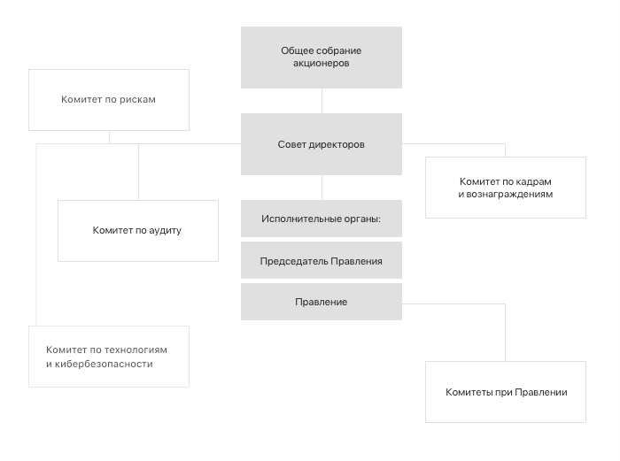
Рисунок 1.1 – Организационная структура АО «Альфа-Банк»
В рамках ОСНО банк уплачивает налог на прибыль организаций по стандартной ставке 20 процентов. Кроме того, банк является плательщиком налога на добавленную стоимость (НДС) по операциям, подлежащим налогообложению, по ставке 20 процентов – при этом основная часть банковских операций (кредитование, расчётно-кассовое обслуживание, операции с ценными бумагами) освобождена от НДС в соответствии с Налоговым кодексом РФ.
Помимо уплаты собственных налогов, Альфа-Банк выполняет функции налогового агента: удерживает и перечисляет в бюджет налог на доходы физических лиц (НДФЛ) с доходов своих сотрудников, а также с отдельных видов доходов клиентов.
Далее в разделе проведён анализ финансово-хозяйственной деятельности АО «Альфа-Банк» за 2023–2025 гг.: рассмотрены структура и динамика доходов и расходов, показатели прибыли и рентабельности, активные и пассивные операции, источники собственных средств, а также ключевые финансовые коэффициенты и обязательные нормативы Банка России.
Доходы банка формируются за счёт процентных доходов от кредитования и операций с ценными бумагами, комиссионных доходов от расчётно-кассового и иного обслуживания клиентов, а также прочих операционных доходов; расходная часть включает процентные расходы по привлечённым средствам, комиссионные и операционные (административно-хозяйственные) расходы.
Структура и динамика доходов и расходов АО «Альфа-Банк» представлена в таблице 1.2
Таблица 1.2 – Структура и динамика доходов и расходов АО «Альфа-Банк»,
2023–2025 гг., млрд руб.
Показатель | 2023 | 2024 | 2025 | Изм. 24/23 | Темп роста 24/23, % | Изм. 25/24 | Темп роста 25/24, %
Процентные доходы | 725,83 | 1 491,27 | 2 085,87 | 765,44 | 105,46 | 594,60 | 39,87
Комиссионные доходы | 226,54 | 300,11 | 310,69 | 73,57 | 32,47 | 10,58 | 3,53
Прочие операционные доходы | 36,57 | 76,34 | 80,52 | 39,77 | 108,75 | 4,18 | 5,48
Чистые доходы (расходы), всего | 396,72 | 636,99 | 775,25 | 240,28 | 60,57 | 138,25 | 21,70
Процентные расходы | 365,91 | 994,29 | 1 409,81 | 628,38 | 171,73 | 415,52 | 41,79
Комиссионные расходы | 50,37 | 86,55 | 111,21 | 36,18 | 71,82 | 24,67 | 28,50
Операционные расходы | 247,63 | 404,11 | 446,25 | 156,48 | 63,19 | 42,15 | 10,43
Наибольшую долю в доходах банка стабильно занимают процентные доходы, которые за рассматриваемый период выросли более чем в 2,8 раза — с 725,83 млрд руб. в 2023 году до 2 085,87 млрд руб. в 2025 году, что связано с ростом кредитного портфеля и повышением процентных ставок. Комиссионные доходы демонстрируют более умеренную динамику: темп их прироста в 2025 году существенно замедлился. Наиболее динамично росли процентные расходы (в 3,9 раза за три года) вследствие увеличения объёма привлечённых депозитов и удорожания стоимости фондирования; опережающий рост процентных расходов над процентными доходами в 2024 году свидетельствует о временном сужении процентной маржи, однако в 2025 году ситуация выровнялась.
Динамика показателей прибыли и рентабельности АО «Альфа-Банк» представлена в таблице 1.3.
Таблица 1.3 – Динамика показателей прибыли и рентабельности АО «Альфа-
Банк», 2023–2025 гг.
Показатель | 2023 | 2024 | 2025 | Изм. 24/23 | Темп роста 24/23, % | Изм. 25/24 | Темп роста 25/24, %
Чистые процентные доходы | 359,92 | 496,98 | 676,06 | 137,06 | 38,08 | 179,08 | 36,03
Прибыль до налогообложения | 149,09 | 232,89 | 328,99 | 83,80 | 56,21 | 96,10 | 41,27
Налог на прибыль | 28,22 | 27,54 | 69,20 | -0,68 | -2,40 | 41,65 | 151,22
Прибыль за период | 120,87 | 205,34 | 259,80 | 84,48 | 69,89 | 54,45 | 26,52
Рентабельность активов (ROA), % | 1,43 | 1,81 | 1,99 | 0,38 | 26,57 | 0,18 | 9,94
Рентабельность капитала (ROE), % | 14,11 | 21,13 | 23,10 | 7,02 | 49,75 | 1,97 | 9,32

Чистая прибыль банка выросла со 120,87 млрд руб. в 2023 году до 259,80 млрд руб. в 2025 году, то есть более чем в 2,1 раза, при этом темп прироста прибыли несколько замедлился в 2025 году на фоне опережающего роста налоговых отчислений. Показатели рентабельности активов (ROA) и капитала (ROE) стабильно росли на протяжении всего периода — с 1,43 процентов до 1,99 процентов и с 14,11 процентов до 23,10 процентов соответственно, что подтверждает повышение эффективности использования активов и капитала банка.
Структура и динамика активов банка, отражающая результаты активных операций, представлена в таблице 1.4
Таблица 1.4 – Структура и динамика активов АО «Альфа-Банк», 2023–2025 гг.,
млрд руб.
Показатель | 2023 | 2024 | 2025 | Изм. 24/23 | Темп роста 24/23, % | Изм. 25/24 | Темп роста 25/24, %
Денежные средства | 139,81 | 159,28 | 183,29 | 19,47 | 13,93 | 24,01 | 15,07
Средства в ЦБ РФ | 451,76 | 207,46 | 405,82 | -244,30 | -54,08 | 198,35 | 95,61
Средства в кредитных организациях | 78,69 | 110,03 | 52,28 | 31,34 | 39,82 | -57,75 | -52,48
Финансовые активы по справедливой стоимости через прибыль/убыток | 190,46 | 232,12 | 275,76 | 41,66 | 21,87 | 43,64 | 18,80
Чистая ссудная задолженность | 6 204,16 | 8 550,63 | 9 256,31 | 2 346,47 | 37,82 | 705,68 | 8,25
Чистые вложения в фин. активы через прочий совокупный доход | 547,97 | 1 149,76 | 1 391,96 | 601,79 | 109,82 | 242,20 | 21,07
Чистые вложения в ценные бумаги (амортизированная стоимость) | 389,44 | 467,25 | 930,61 | 77,81 | 19,98 | 463,36 | 99,17
Прочее | 470,96 | 465,54 | 549,25 | -5,42 | -1,15 | 83,72 | 17,98
Всего активов | 8 473,26 | 11 342,07 | 13 045,29 | 2 868,82 | 33,86 | 1 703,21 | 15,02
Совокупные активы банка выросли с 8 473,26 млрд руб. в 2023 году до 13 045,29 млрд руб. в 2025 году (прирост 54 процента). Основным фактором роста выступает чистая ссудная задолженность, доля которой в активах превышает 70 процентов. Заметный рост в 2025 году также показали вложения в ценные бумаги, оцениваемые по амортизированной стоимости (плюс 99,17 процентов), что говорит о диверсификации портфеля банка в пользу более консервативных инструментов.
Структура и динамика обязательств банка, отражающая результаты пассивных операций, представлена в таблице 1.5
Таблица 1.5 – Структура и динамика обязательств АО «Альфа-Банк», 2023–
2025 гг., млрд руб.
Показатель | 2023 | 2024 | 2025 | Изм. 24/23 | Темп роста 24/23, % | Изм. 25/24 | Темп роста 25/24, %
Средства ЦБ РФ (кредиты, депозиты) | 6,55 | 233,29 | 710,63 | 226,73 | 3 459,69 | 477,34 | 204,61
Средства клиентов (амортизированная стоимость) | 7 123,59 | 9 518,12 | 10 665,93 | 2 394,53 | 33,61 | 1 147,81 | 12,06
Финансовые обязательства по справедливой стоимости | 9,82 | 9,44 | 11,78 | -0,38 | -3,85 | 2,34 | 24,74
Выпущенные долговые ценные бумаги | 250,55 | 249,80 | 148,57 | -0,75 | -0,30 | -101,23 | -40,52
Субординированные кредиты | 113,91 | 120,09 | 120,93 | 6,18 | 5,43 | 0,83 | 0,69
Обязательства по налогу на прибыль | 2,04 | 4,91 | 9,37 | 2,87 | 140,88 | 4,47 | 91,04
Отложенные налоговые обязательства | 3,34 | 3,80 | 2,53 | 0,45 | 13,54 | -1,27 | -33,44
Прочее | 205,93 | 270,51 | 224,54 | 64,58 | 31,36 | -45,97 | -17,00
Всего обязательств | 7 715,74 | 10 409,96 | 11 894,28 | 2 694,22 | 34,92 | 1 484,31 | 14,26
Основным источником фондирования банка остаются средства клиентов, доля которых в обязательствах превышает 89 процентов. Обращает на себя внимание резкий рост объёма средств Центрального банка РФ (кредиты и депозиты) – в 2024 году в 35 раз, а в 2025 году ещё в 3 раза, что может свидетельствовать об усилении роли рефинансирования Банка России в фондировании банка.
Структура и динамика источников собственных средств банка представлена в таблице 1.6
Таблица 1.6 – Структура и динамика источников собственных средств АО
«Альфа-Банк» с проверкой, 2023–2025 гг., млрд руб.
Показатель | 2023 | 2024 | 2025 | Изм. 24/23 | Темп роста 24/23, % | Изм. 25/24 | Темп роста 25/24, %
Средства акционеров (уставный капитал) | 59,59 | 59,59 | 59,59 | 0,00 | 0,00 | 0,00 | 0,00
Эмиссионный доход | 1,81 | 1,81 | 1,81 | 0,00 | 0,00 | 0,00 | 0,00
Резервный фонд | 2,98 | 2,98 | 2,98 | 0,00 | 0,00 | 0,00 | 0,00
Неиспользованная прибыль | 594,32 | 785,17 | 1 029,96 | 190,85 | 32,11 | 244,79 | 31,18
Прочее | 98,82 | 82,57 | 56,67 | -16,25 | -16,45 | -25,89 | -31,36
Всего источников собственных средств | 757,52 | 932,11 | 1 151,01 | 174,59 | 23,05 | 218,90 | 23,48
Всего обязательств | 7 715,74 | 10 409,96 | 11 894,28 | 2 694,22 | 34,92 | 1 484,31 | 14,26
Обязательства + собственные средства | 8 473,26 | 11 342,07 | 13 045,29 | 2 868,81 | 33,86 | 1 703,22 | 15,02
Расхождение с активами (проверка) | 0,00 | 0,00 | 0,00 | — | — | — | —
Уставный капитал, эмиссионный доход и резервный фонд банка остаются неизменными на протяжении всего периода. Рост собственных средств обеспечивается исключительно за счёт капитализации нераспределённой прибыли, которая увеличилась с 594,32 млрд руб. до 1029,96 млрд руб. (прирост 73 процента). Проверка балансового равенства подтверждает, что итог активов точно равен сумме обязательств и собственных средств по всем трём анализируемым периодам.
Для оценки финансового положения банка рассчитаны коэффициенты, представленные в таблице 1.7.
Таблица 1.7 – Коэффициенты финансового положения АО «Альфа-Банк»,
2023–2025 гг.
Коэффициент | 2023 | 2024 | 2025
Коэффициент достаточности собственных средств, % (капитал / активы) | 10,11 | 8,57 | 8,62
Коэффициент роста нетто-активов (индекс к предыдущему году) | — | 1,339 | 1,150
Коэффициент достаточности капитала, % (капитал / активы, взвешенные по риску) | 12,61 | 10,39 | 11,12
Коэффициент качества кредитного портфеля, % (резервы на возможные потери / чистая ссудная задолженность) | 1,96 | 1,10 | 1,49
Коэффициент достаточности собственных средств несколько снизился в 2024 году на фоне опережающего роста активов, однако стабилизировался в 2025 году. Коэффициент роста нетто-активов подтверждает высокие темпы экстенсивного роста банка, особенно в 2024 году. Снижение коэффициента качества кредитного портфеля в 2024 году (с 1,96 процента до 1,10 процента) говорит об улучшении качества ссудной задолженности, тогда как рост в 2025 году (до 1,49 процента) может указывать на некоторое увеличение кредитного риска в портфеле.
Важно проанализировать выполняет ли АО «Альфа-Банк» все обязательные нормативы Банка России и нет ли критического снижения показателей достаточности капитала. Выполнение обязательных нормативов Банка России АО «Альфа-Банк» за 2023–2025 гг. в сопоставлении с минимально (максимально) допустимыми значениями, установленными Инструкцией Банка России от 29.11.2019 № 199-И, приведено в таблице 1.8

Таблица 1.8 – Выполнение обязательных нормативов АО «Альфа-Банк»,
2023–2025 гг.
Норматив | Мин./макс. значение, % | 2023, % | 2024, % | 2025, %
Н1.1 — достаточность базового капитала | ≥ 4,5 | 8,649 | 7,483 | 8,518
Н1.2 — достаточность основного капитала | ≥ 6,0 | 9,723 | 8,283 | 9,104
Н1.0 — достаточность собственных средств (капитала) | ≥ 8,0 | 12,607 | 10,394 | 11,119
Н2 — мгновенная ликвидность | ≥ 15,0 | 150,834 | 229,047 | 78,548
Н3 — текущая ликвидность | ≥ 50,0 | 96,993 | 108,464 | 77,220
Н4 — долгосрочная ликвидность | ≤ 120,0 | 68,396 | 63,753 | 52,547
На протяжении всего анализируемого периода АО «Альфа-Банк» выполняет все обязательные нормативы Банка России со значительным запасом. Наиболее заметное снижение показателей достаточности капитала произошло в 2024 году вследствие опережающего роста активов, взвешенных по риску, над темпом роста собственных средств; в 2025 году показатели капитала восстановились. Норматив мгновенной ликвидности Н2, напротив, снизился в 2025 году до 78,5 процентов.
Проведённый анализ финансово-хозяйственной деятельности АО «Альфа-Банк» за 2023–2025 гг. свидетельствует об устойчивом росте масштабов деятельности банка при опережающем росте чистой прибыли и повышении показателей рентабельности. Несмотря на временное снижение отдельных коэффициентов достаточности капитала в 2024 году, банк на протяжении всего периода стабильно выполняет обязательные нормативы Банка России, что подтверждает его финансовую устойчивость.
2 Анализ социально-экономических аспектов банковской
системы в России
Банковская система выполняет ключевую роль в функционировании национальной экономики, обеспечивая аккумулирование и перераспределение денежных средств, расчётно-кассовое обслуживание хозяйствующих субъектов и населения, а также трансформацию сбережений в кредитные ресурсы для реального сектора. В условиях структурной перестройки российской экономики 2022–2024 гг. банковский сектор столкнулся с рядом системных вызовов: санкционным давлением и уходом иностранных игроков, необходимостью цифровой трансформации, консолидацией числа кредитных организаций, а также ростом конкуренции за квалифицированные кадры.
Современное состояние банковской системы России характеризуется устойчивым восстановлением после кризисного 2022 года и последующим рекордным ростом ключевых показателей деятельности. Для комплексной оценки социально-экономической роли банковского сектора необходимо анализировать не только внутренние показатели отдельных кредитных организаций, но и внешние индикаторы: масштаб и динамику сектора в целом, уровень оплаты труда занятых в нём работников, а также степень концентрации рынка среди крупнейших банков. Эти параметры непосредственно влияют на инвестиционную привлекательность отрасли, доступность банковских услуг для населения и бизнеса, а также на кадровое обеспечение кредитных организаций, включая АО «Альфа-Банк». В таблице 2.1 представлены основные показатели банковского сектора Российской Федерации за 2022–2024 гг. [9]
Таблица 2.1 – Основные показатели банковского сектора России, 2022–2024 гг.
Показатель | 2022 | 2023 | 2024
Число действующих кредитных организаций, ед. | 363 | 361 | 353
Совокупные активы банковского сектора, трлн руб. | 134,9 | 167,9 | 199,3

Продолжение таблицы 2.1
Показатель | 2022 | 2023 | 2024
Чистая прибыль банковского сектора, трлн руб. | 0,203 | 3,3 | 3,8
Рентабельность капитала (ROE) сектора, % | н/д | 22 | 23

Данные таблицы 2.1 показывают, что банковский сектор прошёл путь от кризисного 2022 года, когда чистая прибыль сократилась до 203 млрд руб. на фоне санкционного шока и валютной переоценки, до рекордных 3,8 трлн руб. по итогам 2024 года [10]. Рентабельность капитала закрепилась на уровне 22–23% — одном из самых высоких за последнее десятилетие [11]. Одновременно продолжается консолидация сектора: число действующих кредитных организаций последовательно снижается — с 363 в 2022 году до 353 в 2024 году [12]. Это отражает политику Банка России по оздоровлению рынка и естественные процессы слияний и поглощений [13]. При этом совокупные активы сектора выросли почти в 1,5 раза, а их отношение к ВВП страны в 2024 году достигло рекордных 99,6 процентов, что означает возрастающую роль банков в национальной экономике [14].
Существенным фактором, определяющим кадровую привлекательность банковской отрасли, выступает уровень оплаты труда занятых в ней специалистов. Финансовая и страховая деятельность на протяжении всего анализируемого периода остаётся одной из наиболее высокооплачиваемых сфер российской экономики. Сравнение среднемесячной заработной платы в целом по экономике и в финансовом секторе представлено в таблице 2.2 [15].
Таблица 2.2 – Среднемесячная номинальная заработная плата в целом по
экономике и в финансовом секторе России, 2022–2024 гг.
Показатель | 2022 | 2023 | 2024
Среднемесячная зарплата по экономике в целом, руб. | 65 338 | 74 854 | 89 069

Продолжение таблицы 2.2
Показатель | 2022 | 2023 | 2024
Среднемесячная зарплата в финансовой и страховой деятельности, руб. | н/д | 169 100 | 206 300
Превышение зарплаты в финансовом секторе над средней по экономике, раз | — | 2,26 | 2,32
Как видно из таблицы 2.2, зарплата в финансовом и страховом секторе более чем вдвое превышает среднероссийский уровень [16]. Разрыв продолжает увеличиваться: если в 2023 году превышение составляло 2,26 раза, то в 2024 году — уже 2,32 раза, а сама зарплата впервые превысила отметку в 200 тыс. руб. [17]. Одновременно с ростом оплаты труда крупнейшие банковские группы страны проводят оптимизацию численности персонала за счёт автоматизации и внедрения искусственного интеллекта: по оценке «Коммерсантъ», штат 20 крупнейших банковских групп России в 2023 году составлял порядка 557 тыс. человек, а наименее востребованными становятся массовые должности — кассиры, операторы колл-центров и верификаторы, тогда как спрос смещается в сторону IT-специалистов и специалистов клиентского сервиса [18]. Такая динамика напрямую отражает общий вызов цифровой трансформации, стоящий перед банковской системой, включая необходимость переобучения и перераспределения кадров.
Российский банковский рынок характеризуется высокой степенью концентрации: доля десяти крупнейших банков в совокупной прибыли сектора превышает 70 процентов, а по объёму активов АО «Альфа-Банк» стабильно занимает четвёртое место в стране, уступая только Сбербанку, ВТБ и Газпромбанку. Данный темп АО «Альф-Банк» сохраняет уже несколько лет. Важно проанализировать позицию АО «Альфа-Банк» в рейтинге объема чистой прибыли.
Распределение чистой прибыли банковского сектора между отдельными крупнейшими участниками рынка по итогам 2024 года представлено в таблице 2.3 [19]
Таблица 2.3 — Крупнейшие банки России по чистой прибыли за 2024 год
Банк | Чистая прибыль за 2024 г., трлн руб. | Доля в прибыли сектора, %
Сбербанк | 1,580 | 41,6
ВТБ | 0,551 | 14,5
Альфа-Банк | 0,260 | 6,8
Остальные банки | 1,409 | 37,1
Банковский сектор, всего | 3,800 | 100,0
Данные таблицы 2.3 подтверждают высокую концентрацию финансового результата: только на Сбербанк и ВТБ приходится свыше 56 процентов совокупной прибыли банковского сектора, а с учётом Альфа-Банка — почти 63 процента. При этом Альфа-Банк, оставаясь крупнейшим частным банком страны, демонстрирует стабильный рост показателей на протяжении всего анализируемого периода, что подробно рассмотрено в разделе финансово-хозяйственной деятельности настоящего отчёта. Банк входит в число системно значимых кредитных организаций, участвует в пилотных проектах Банка России по внедрению цифрового рубля и активно развивает цифровые сервисы, что соответствует общеотраслевому тренду: регулятор прогнозирует, что к 2026 году свыше 90 процентов всех платежей в стране будут проходить в безналичной форме [20].
Таким образом, социально-экономические аспекты функционирования банковской системы России на протяжении 2022–2024 гг. характеризуются устойчивым восстановительным ростом после кризисного 2022 года, повышением роли банковского сектора в национальной экономике, высокой и растущей оплатой труда занятых в отрасли специалистов на фоне структурной оптимизации штата, а также сохраняющейся высокой концентрацией рынка вокруг нескольких системно значимых банков, среди которых АО «Альфа-Банк» стабильно занимает позицию крупнейшего частного игрока.

Заключение
В процессе прохождения учебной ознакомительной практики в АО «Альфа-Банк» был приобретен ценный практический опыт анализа деятельности крупной кредитной организации и проведения комплексного финансово-экономического исследования. В ходе работы удалось детально изучить организационное устройство банка, особенности его функционирования, применяемый налоговый режим, а также проанализировать ключевые показатели финансово-хозяйственной деятельности, что позволило оценить значимость АО «Альфа-Банк» в банковской системе России.
Анализ финансовой отчетности позволил выявить ряд важных тенденций в экономическом положении организации. Проведенный анализ баланса и отчета о финансовых результатах свидетельствует о в целом положительной динамике развития банка, что подтверждается ростом совокупных активов.
Таким образом, несмотря на наличие отдельных аспектов, требующих дополнительного внимания, общая финансовая картина организации характеризуется стабильностью и демонстрирует признаки устойчивого развития. Рост чистой прибыли и собственного капитала создает прочную основу для поддержания финансовой устойчивости и конкурентоспособности банка в среднесрочной перспективе.
Особый акцент в исследовательской работе был сделан на комплексном анализе социально-экономических аспектов банковской системы России. Используя статистические данные и информацию из открытых источников, были выявлены и проанализированы ключевые тенденции.
Практика стала важным этапом профессионального становления, способствуя не только закреплению теоретических знаний, но и развитию практических аналитических навыков. Полученный опыт позволит сформировать комплексное понимание особенностей работы кредитных организаций в современных экономических условиях. Приобретенные компетенции и навыки представляют значительную ценность для дальнейшего профессионального роста и академического развития.
Список использованных источников
1 История АО «Альфа-Банк». – Текст: электронный // Alfa1000.ru: [сайт]. – URL: https://alfa1000.ru/istoriya-ao-alfa-bank/ (дата обращения: 13.07.2026).
2 История банка Альфа-Банк. – Текст: электронный // Alfabank-inf.ru: [сайт]. – URL: https://alfabank-inf.ru/istoriya-banka-alfa-bank (дата обращения: 13.07.2026).
3 Стать ближе к болельщикам: Андрей Соколов о том, как Альфа-Банк монетизировал спонсорство. – Текст: электронный // Большой спорт: [сайт]. – URL: https://bolshoisport.ru/sport-i-biznes/stat-blizhe-k-bolelschikam-andrey-sokolov-o-tom-kak-alfa-bank-monetiziroval-sponsorstvo-mundialya/ (дата обращения: 13.07.2026).
4 АО «Альфа-Банк»: карточка контрагента. – Текст: электронный // Банки.ру: [сайт]. – URL: https://www.banki.ru/business/contragent/7728168971-770801001/ (дата обращения: 13.07.2026).
5 АО «Альфа-Банк»: карточка организации. – Текст: электронный // Audit-it.ru: [сайт]. – URL: https://www.audit-it.ru/contragent/1027700067328_ao-alfa-bank (дата обращения: 13.07.2026).
6 Альфа-Банк. – Текст: электронный // Ассоциация банков России: [сайт]. – URL: https://arb.ru/bank/alfabank/ (дата обращения: 13.07.2026).
7 Альфа-Банк. – Текст: электронный // Финуслуги: [сайт]. – URL: https://finuslugi.ru/banki/alfabank (дата обращения: 13.07.2026).
8 Essential: справочник продуктов и сервисов банка. – Текст: электронный // Апельсин: корпоративный портал АО «Альфа-Банк»: [сайт]. – URL: https://alfabank.ru/apelsin/essential/ (дата обращения: 13.07.2026).
9 Банковский сектор. – Текст: электронный // Банк России: [сайт]. – URL: https://www.cbr.ru/banking_sector/ (дата обращения: 13.07.2026).
10 Количественные характеристики банковского сектора Российской Федерации. – Текст: электронный // Банк России: [сайт]. – URL: https://cbr.ru/statistics/bank_sector/lic/ (дата обращения: 13.07.2026).
11 Информация о действующих кредитных организациях с участием нерезидентов на 1 января 2024 года. – Текст: электронный // Банк России: [сайт]. – 2024. – URL: https://www.cbr.ru/analytics/bnksyst/ITM_41321/pub_240101/ (дата обращения: 13.07.2026).
12 Банки в России. – Текст: электронный // TAdviser: [сайт]. – URL: https://www.tadviser.ru/index.php/Статья:Банки_в_России (дата обращения: 13.07.2026).
13 Чистая прибыль банков в России за год достигла рекордных 3,3 трлн руб. – Текст: электронный // РБК: [сайт]. – 2024. – 30 января. – URL: https://www.rbc.ru/finances/30/01/2024/65b8b3129a79477742fda1c4 (дата обращения: 13.07.2026).
14 Банковский сектор. – Текст: электронный // Эксперт РА: [сайт]. – 2025. – URL: https://raexpert.ru/researches/bank_sector_2025/ (дата обращения: 13.07.2026).
15 Крупнейшие российские банки по объему активов на 1 января 2025 года. – Текст: электронный // РИА Рейтинг: [сайт]. – 2025. – 11 февраля. – URL: https://riarating.ru/finance/20250211/630276549.html (дата обращения: 13.07.2026).
16 Рынок труда, занятость и заработная плата. – Текст: электронный // Федеральная служба государственной статистики: [сайт]. – Москва. – URL: https://rosstat.gov.ru/labor_market_employment_salaries (дата обращения: 13.07.2026).
17 Росстат: средняя зарплата россиян в 2024 г. составила почти 88 тыс. руб. – Текст: электронный // АСН: [сайт]. – URL: https://www.asn-news.ru/news/88945 (дата обращения: 13.07.2026).
18 Средняя зарплата в России. – Текст: электронный // TAdviser: [сайт]. – URL: https://www.tadviser.ru/index.php/Статья:Средняя_зарплата_в_России (дата обращения: 13.07.2026).
19 Крупнейшие банки в России сократили штат на 4%. – Текст: электронный // Sostav.ru: [сайт]. – URL: https://www.sostav.ru/publication/krupnejshie-banki-v-rossii-sokratili-shtat-na-4-83399.html (дата обращения: 13.07.2026).
20 12 самых надежных российских банков — 2025. – Текст: электронный // Forbes.ru: [сайт]. – 2025. – 20 марта. – URL: https://www.forbes.ru/society/533027-12-samyh-nadeznyh-rossijskih-bankov-2025 (дата обращения: 13.07.2026).

Приложение А
Бухгалтерская отчетность АО «Альфа-Банк» за 2023-2025 гг.
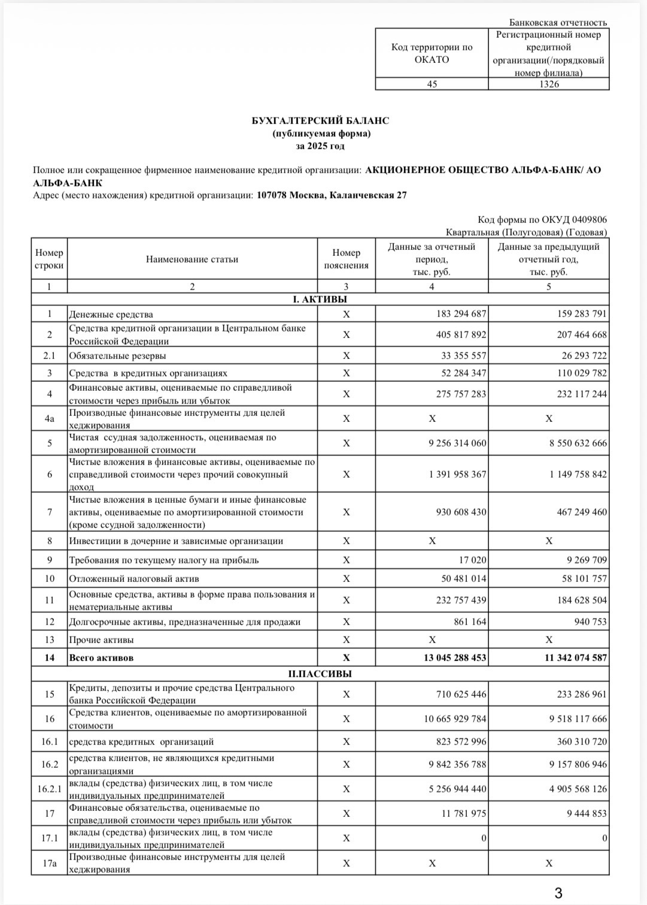
Рисунок A.1 – Бухгалтерский баланс АО «Альфа-Банк» за 2025г.
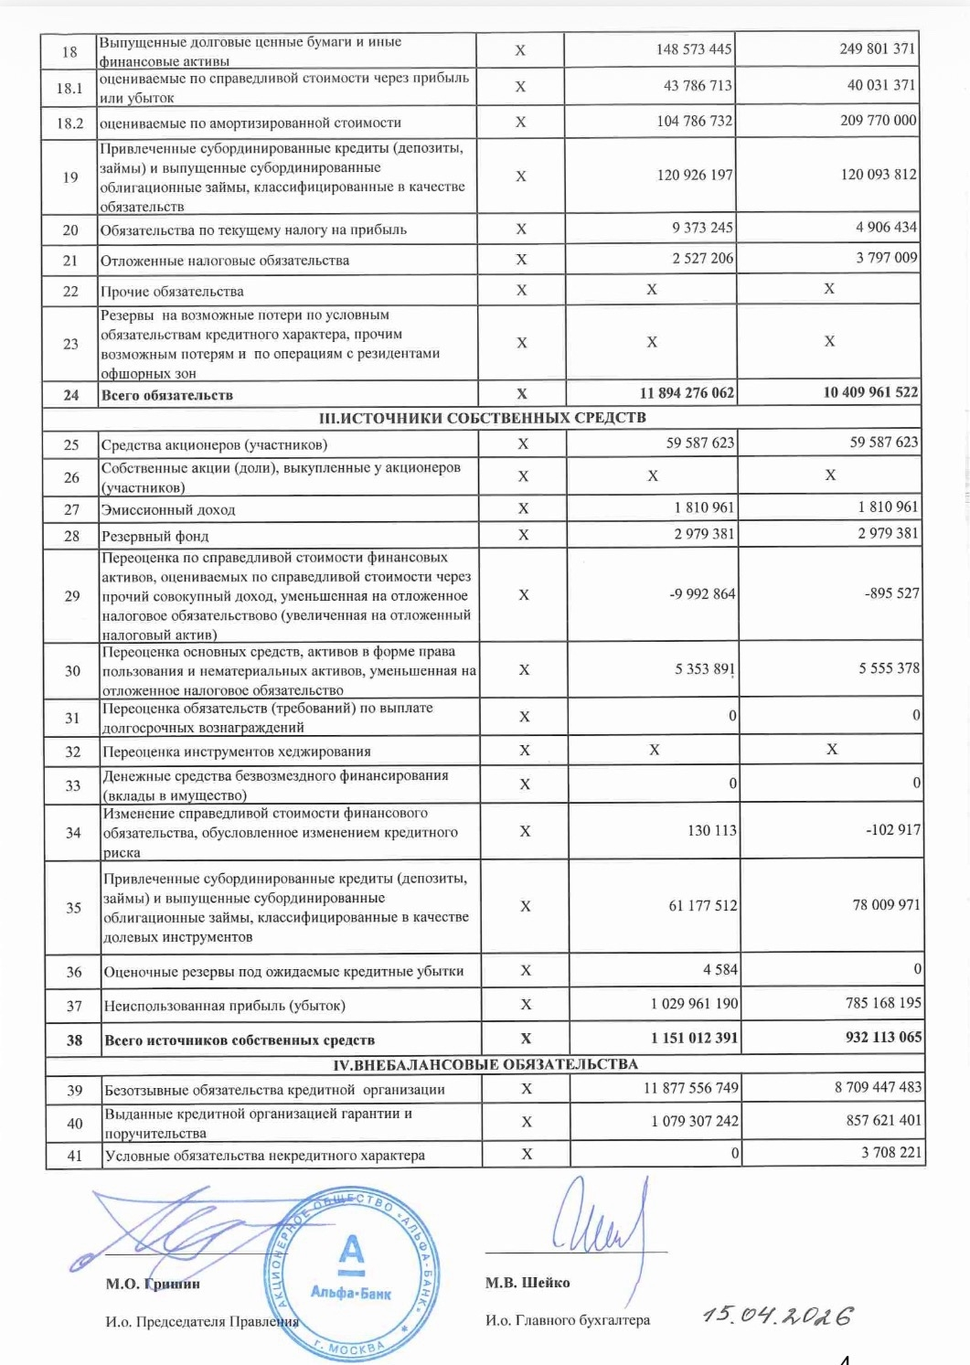
Рисунок A.2 – Бухгалтерский баланс АО «Альфа-Банк» за 2025г. продолжение
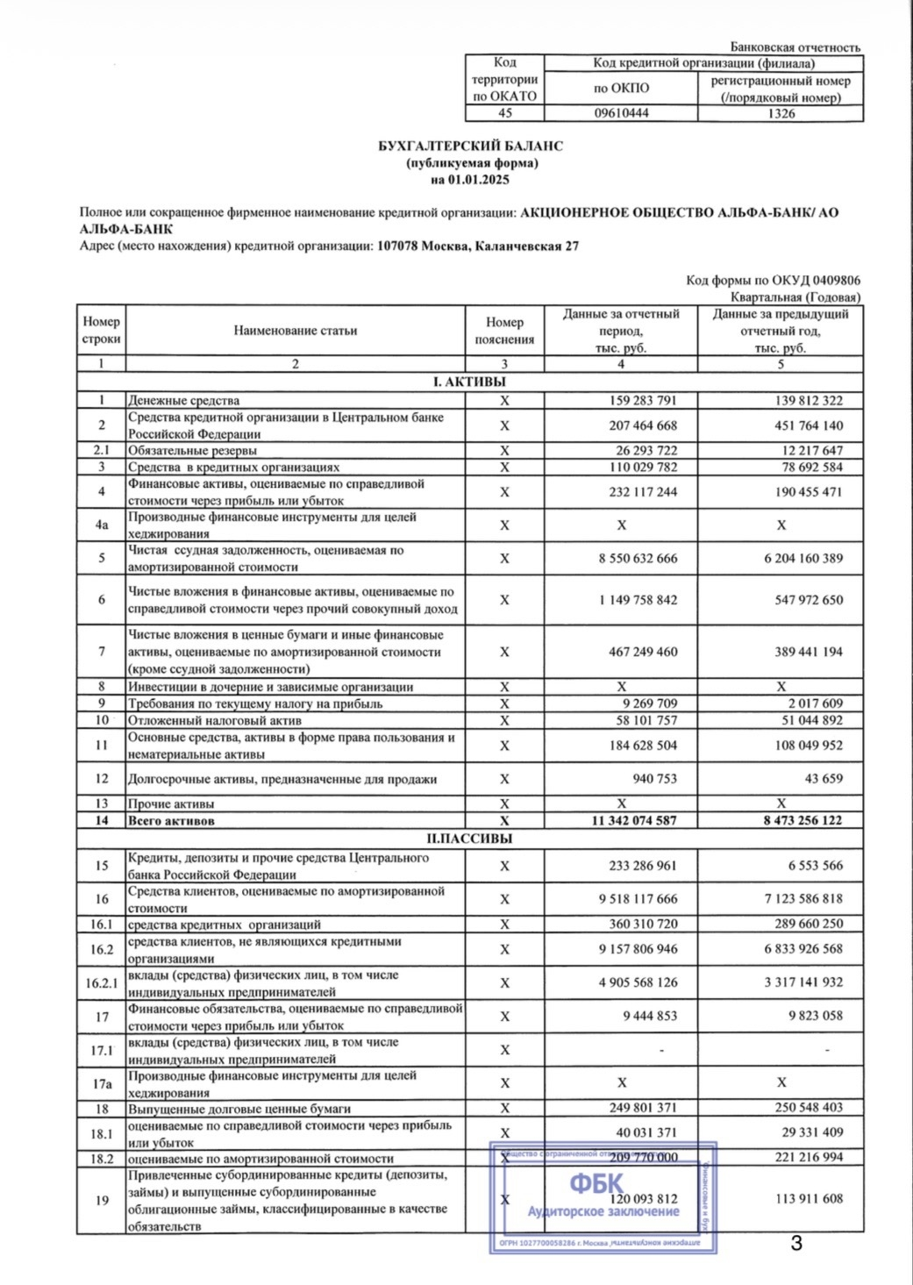
Рисунок A.3 – Бухгалтерский баланс АО «Альфа-Банк» за 2024г.

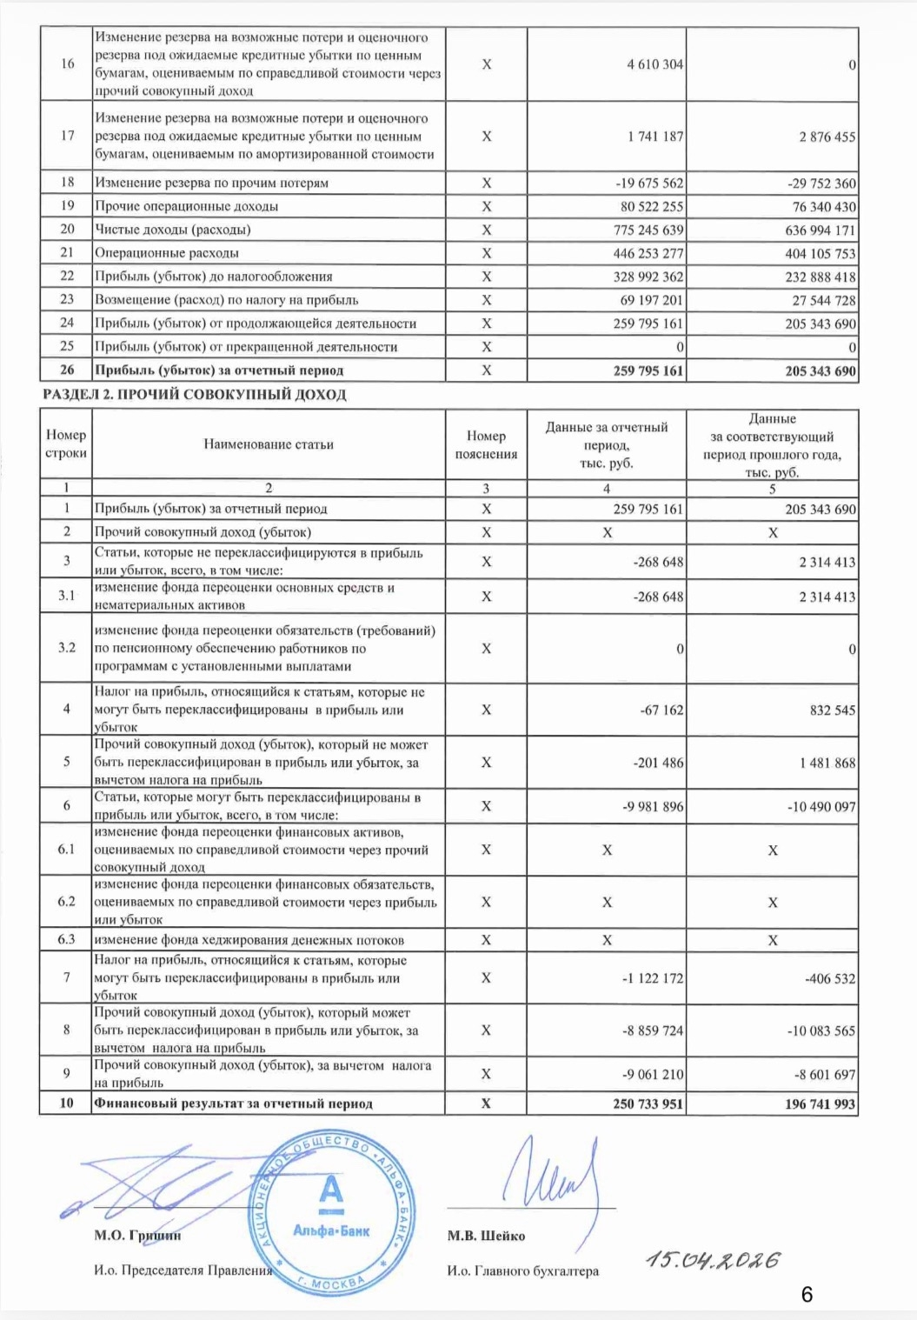
Рисунок A.4 – Бухгалтерский баланс АО «Альфа-Банк» за 2024г. продолжение

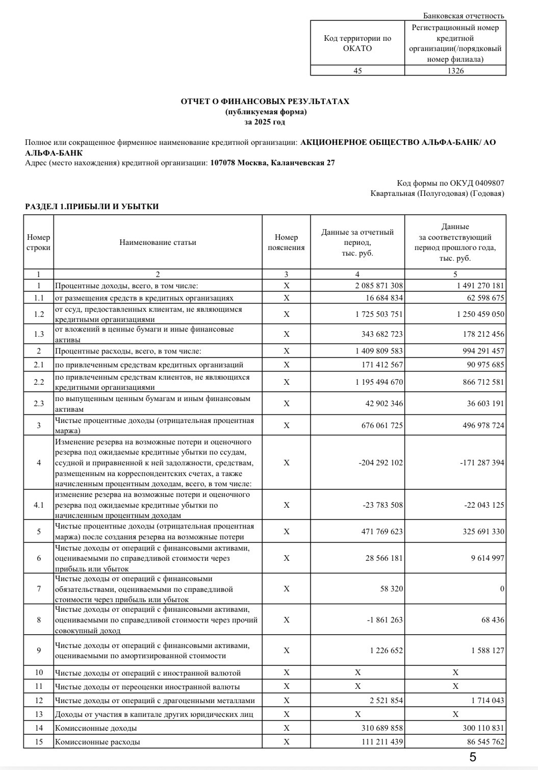
Рисунок A.5 – Отчет о финансовых результатах АО «Альфа-Банк» за 2025г.

Рисунок A.6 – Отчет о финансовых результатах АО «Альфа-Банк» за 2025г. продолжение
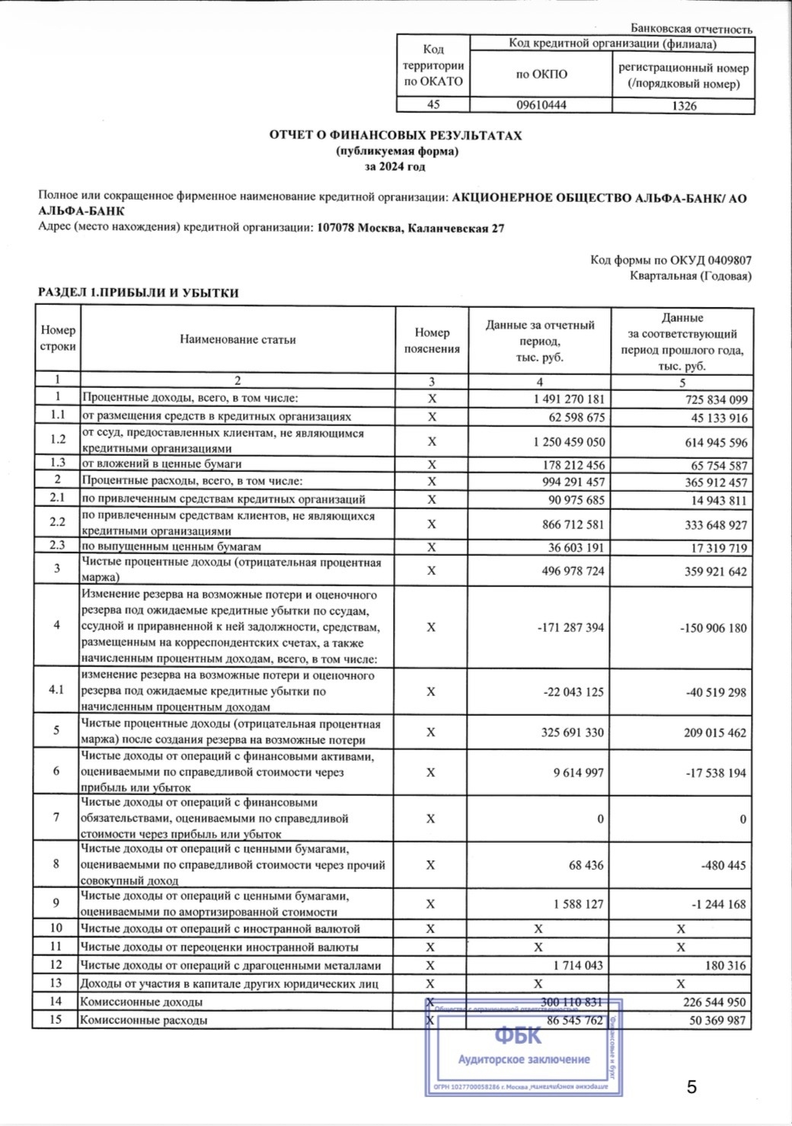
Рисунок A.7 – Отчет о финансовых результатах АО «Альфа-Банк» за 2024г.
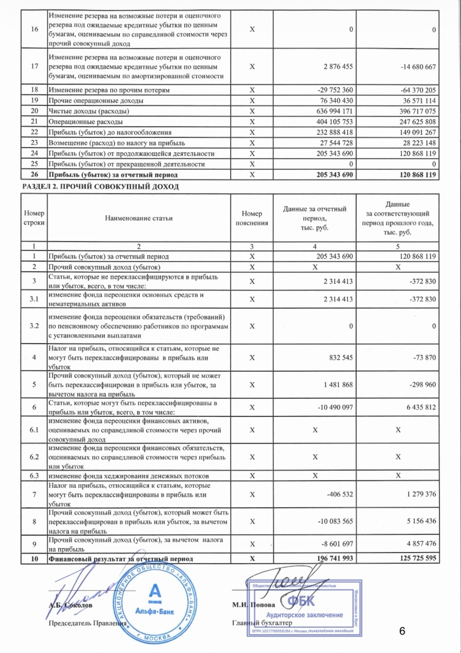
Рисунок A.8 – Отчет о финансовых результатах АО «Альфа-Банк» за 2024г. продолжение

